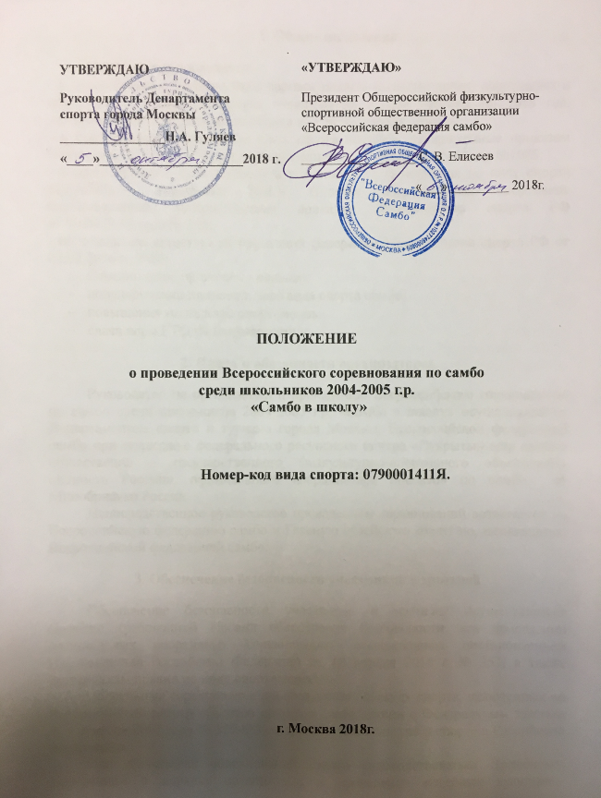

**1. Общие положения**

Мероприятие проводится:

- в соответствии с Единым календарным планом физкультурных, спортивных и массовых спортивно-зрелищных мероприятий города Москвы на 2018 год, утвержденным Департаментом спорта и туризма города Москвы;

- в соответствии с правилами вида спорта «самбо», утвержденные приказом Министерства спорта Российской Федерации от 10 октября 2016 года №1085;

- в соответствии с требованиями и условиями их выполнения по виду спорта «САМБО» — нормативы ЕВСК (Единая всероссийская спортивная классификация), утверждёнными приказом Министерства спорта РФ   
от 09.04.2018 года № 325;

- на основании аттестата аккредитации федерации Министерства спорта РФ от 02.02.2016 г., №80.

Соревнование проводится с целью:

* популяризации национального вида спорта самбо;
* повышения мастерства спортсменов.
* сдача норм ГТО их популяризация.

**2. Права и обязанности организаторов**

Руководство по организации и проведению Всероссийского соревнования по самбо среди школьников 2004-2005 г.р. «Самбо в школу» осуществляется, Департаментом спорта и туризма города Москвы, Всероссийской федерацией самбо при поддержке федерального ресурсного центра «Открытый мир самбо» общественно – государственного физкультурно-спортивного объединения «Юность России», официального координатора проектов по самбо от Минобрнауки России.

Непосредственное руководство проведением соревнований возлагается на Всероссийскую федерацию самбо и Главную судейскую коллегию, назначенную Всероссийской федерацией самбо.

**3. Обеспечение безопасности участников и зрителей**

Обеспечение безопасности участников и зрителей осуществляется согласно требованиям Правил обеспечения безопасности при проведении официальных спортивных соревнований, утвержденных постановлением Правительства Российской Федерации от 18 апреля 2014 г. № 353, а также требованиям правил по виду спорта «самбо».

Спортивные соревнования проводятся на объектах спорта, включенных во Всероссийский реестр объектов спорта в соответствии с Федеральным законом от 4 декабря 2007 года № 329-ФЗ «О физической культуре и спорте в Российской Федерации».

При проведении соревнований строго руководствоваться Временным положением о порядке организации и проведения массовых культурно-просветительных, театрально-зрелищных, спортивных и рекламных мероприятий в г. Москве, утверждённым распоряжением Мэра Москвы от 5 октября 2000 г. № 1054-РМ, и внесенными изменениями и дополнениями, утвержденными распоряжением Мэра Москвы от 25 апреля 2002г. № 248-РМ, а также рекомендовать использовать в работе приказ Москомспорта от 08.08.2003г. № 627-а «Об усилении общественной безопасности в учреждениях, подведомственных Москомспорту».

Оказание скорой медицинской помощи осуществляется в соответствии с приказом Министерства здравоохранения и социального развития Российской Федерации от 01.03.2016 г. № 134 н «О порядке организации оказания медицинской помощи лицам, занимающимся физической культурой и спортом (в том числе при подготовке и проведении физкультурных мероприятий и спортивных мероприятий), включая порядок медицинского осмотра лиц, желающих пройти спортивную подготовку, заниматься физической культурой и спортом в организациях и (или) выполнить нормативы испытаний (тестов) всероссийского физкультурно-спортивного комплекса «Готов к труду и обороне»».

Во время проведения спортивных соревнований, обеспечивается присутствие спортивного врача и бригады скорой помощи. Машина скорой помощи, располагается вблизи спортивной арены. Организаторы соревнования должны обеспечить:

- условия беспрепятственного отъезда машины скорой помощи с территории спортивной арены;

- места для спортивного врача или бригады скорой помощи вблизи ковра.

- наличие носилок (каталки), которые должны быть расположены в доступном месте для бригады скорой помощи.

**4. Общие сведения о спортивном соревновании**

Соревнования проводятся: с 30 ноября по 3 декабря 2018 года в МОСКОВСКОМ ЦЕНТРЕ БОЕВЫХ ИСКУССТВ (МЦБИ), по адресу: Варшавское шоссе, дом 118, корпус 1 (вход со стороны Сумского проезда).

|  |  |
| --- | --- |
| **30 ноября** |  |
| 11.00-16.00  17.00-18.00 | Работа комиссии по допуску участников.  Взвешивание и жеребьевка спортсменов. Совещание руководителей делегаций. |
| **1 декабря** | |
| 10:00- 14.00 | Тест «Ты готов к сдаче ГТО?»  1 И.П. – основная стойка. Падение на спину перекатом  2 И.П. – основная стойка. Падение на бок перекатом  3 И.П. – основная стойка. Падение вперед на руки.  4 Бросок задняя подножка.  5 Задняя подножка с захватом ноги  6 Бросок захватом ног.  7 Бросок через спину  8 Бросок через бедро.  9 Рычаг локтя внутрь сопернику лежащему на груди  10 Ущимление ахиллово сухожилия |
| 15:00-18:00 | **ДЕМО – Самбо** |
| **2 декабря** |  |
| 10.00-18.00  18.30-19.30 | Предварительные соревнования.  Финальные встречи и награждение победителей и призеров. |

**3 декабря** День отъезда

**5. Требования к участникам и условия их допуска**

К участию в соревновании допускаются клубы самбо, принимающие участие в проекте «САМБО В ШКОЛУ». Каждая команда должна иметь свое название, штандарт (для выноса на параде), эмблему (эмблема крепится на куртках самбо на спине, размер А4).

Официальный состав команды: директор школы – 1 чел., руководитель — 2 чел., тренер — 1 чел., судья – 1чел., спортсмены — 10 чел.

Весовые категории: младшие юноши – 35, 38, 42, 46, 50, 54, 59, 65, 71, св. 71 кг, 2004-2005 г.р. Спортсмены должны заниматься в том клубе самбо, за команду которой они выступают. Система проведения соревнований лично-командная.

Согласно Приказу Минспорттуризма РФ от 14.06.2011 N 563 О внесении изменений в Приказ Министерства спорта, туризма и молодежной политики Российской Федерации от 13 мая 2009 г. N 293 «Об утверждении Порядка проведения обязательного допингового контроля» все спортсмены должны быть информированы о недопущении употребления препаратов, включенных в список WADA.

**6. Заявка на участие**

Заявки на участие, подписанные руководителем (представителем) команды и утвержденные руководителем командирующей организации и печатью (общеобразовательной школой) подаются в главную судейскую коллегию **14 ноября 2018 г.**

На комиссии по допуску участников представители команд предоставляют следующие документы:

* именную заявку по форме с медицинским допуском;
* договор о страховании (оригинал);
* паспорт гражданина РФ или свидетельство о рождении и справки школьника с фотографией.
* справку школьника

Форма заявки:

|  |  |  |  |  |  |  |  |
| --- | --- | --- | --- | --- | --- | --- | --- |
| № п/п | Ф.И.О. спортсмена | Дата рождения | Разряд | Весовая категория | Школа/клуб | Ф.И.О личного тренера | Допуск врача |
|  |  |  |  |  |  |  |  |

Спортсмены без заявки с подписью и печатью врача к соревнованиям не допускаются.

**7. Условия подведения итогов**

Командный зачет проводится в трех номинациях.

**Номинация «Ты готов к сдаче ГТО?»**

Порядок определения победителей и призеров в разделе «Ты готов к сдаче ГТО?» осуществляется в соответствии с Правилами самбо. Правильность выполнения можно посмотреть пройдя по ссылки:

<http://sambo.ru/special/sambo_v_GTO/>

**Номинация ДЕМО - Самбо**

Введение

Каждая команда выполняет групповое упражнение с использованием технических элементов самбо (стойка, партер), самозащиты, а также гимнастических и акробатических элементов и иных средств творческого самовыражения под музыкальное сопровождение (фонограмму). Количество участников в команде от 2 до 10 человек. Преимущество предоставляется той команде, в которой представлено большее количество участников.

• Площадка для выступлений

Групповое упражнение «Демо - самбо» выполняется на ковре самбо размером 12x12м. Выход участника за пределы ковра не допускается.

• Длительность программы

Длительность программы составляет от 1 мин 40 сек до 3 минут. После того, как выступление объявлено, команда должна выйти и занять место на ковре. Команда может кратко поприветствовать зрителей (к примеру, прочесть речёвку), но приветствие не должно быть длительным. Отсчёт времени выступления начинается с первого звукового сигнала музыки (или первого движения участника) и завершается также концом музыкального сопровождения (или финальной точкой композиции). По окончании выступления команда покидает площадку.

• Повторное выполнение упражнения

Если команда не смогла начать выступление по независящим от неё причинам или же оно было прервано (к примеру, фонограмма), то разрешено повторное выполнение. Разрешено одно повторное выполнение программы (с начала), если произошёл сбой программы по вине участников, но это влияет на оценку судей.

• Музыкальное сопровождение

Команда должна представить в оргкомитет соревнований фонограмму выступления на флеш – карте до начала выступления.

На флеш-карте должно быть обозначено: 1) название команды и номер школы

• Одежда участников

Все члены команды должны быть аккуратны и презентабельны, одеты в одинаковую экипировку. Допускается различная цветовая гамма разных групп в команде (к примеру, юноши и девушки). Допускается использование костюмов, соответствующих характеру композиции.

Не допускается использование пиротехнических устройств, хлопушек и других аксессуаров, после которых необходима дополнительная уборка площадки после выступления команды. В случае возникновения сомнений по поводу уместности использования тех или иных предметов, аксессуаров и костюмов просьба обращаться в оргкомитет.

Требования к композиции (программе) выступления

• Программа выступления должна представлять из себя спортивно -творческое выступление, в котором все участники выполняют различные движения выразительно, качественно и непрерывно.

Остановки, паузы и фиксации должны составлять не более 3 секунд.

• Запрещены травмоопасные действия.

• Не допускается солирование, но возможно выполнение разных партий группами участников.

• Движения участников выполняются в темпе музыкального сопровождения. Это обеспечивается определённую интенсивность программы.

Основным критерием включения в программу каких-либо сложных элементов и движений является их травмобезопасность.

Оценка выступлений и определение победителей (судейство)

Судейская коллегия состоит из 5 независимых судей.

Судья №1 и №2 оценивают качество исполнения (техническое мастерство) – техника самбо в стойке, техника самбо в партере, техника элементов направления «Самозащиты без оружия»

Судья №3 - оценивают качество исполнения (техническое мастерство) - гимнастические и акробатические элементы и иные средства самовыражения (танцевальные элементы,

Судья №4 – оценивает артистичность команды – сложность композиции, время исполнения, соотношение музыкального сопровождения характеру композиции, сюжетную линию

Судья №5 – оценивает общее впечатление команды – внешний вид, количество выступающих, визитную карточку (речёвка и (или) иное)

Оценка производится из 10 баллов.

Основные сбавки:

• Запрещённые травмоопасные элементы в программе - 0,5 балла (каждый элемент)

• Явное несоответствие программы заявленному виду соревнований -3 балла

• Сбавки нарушений техники:

1) мелкие постоянные нарушения техники движений - 0,1 - 0,3 балла;

2) постоянные нарушения техники средней степени (явные нарушения) - 0,3 - 0, 5 балла;

3) явные значительные искажения техники движений, в результате которых движения не соответствуют данному виду -0,5 - 0,7 балла

Кроме пяти судей есть главный секретарь. Он фиксирует оценки судей и при необходимости вносит коррективы. Коррективы необходимы, если оценки судей одной позиции (к примеру, судей по качеству исполнения) рознятся более, чем на 2 балла. Анализ и коррекция оценок производится сразу после выступления команды и выведения оценок судьями. Если различие между оценками превышает 2 балла, то судьи должны прийти к общему мнению и скорректировать оценки.

Выведение общего балла команды.

Общий балл складывается из суммы баллов всех судей.

При равенстве суммы баллов победившей считается та команда, которая имеет высшую оценку.

При равенстве суммы баллов и высшей оценки победившей считается команда с большим количеством участников.

**Номинация БОРЬБА САМБО**

Порядок ведения схваток и определение победителей и призеров Соревнований осуществляется в соответствии с Правилами самбо.

Спортсмены, занявшие с 1 по 5-6 места зарабатывают для клуба: 1 место -7 очков, 2 место-5 очков, 3 место-3очка, 3 место-3 очка, 5-6 места-1 очко.

Командой-победительницей становится та команда, которая наберет наибольшее количество балов по итогам борьбы.

**Подведение итогового командного зачета подводится по трем номинациям.**

Итоговые результаты (протоколы) и отчеты на бумажном и электронном носителях представляются в Москомспорт в течение двух недель со дня окончания Соревнования.

**8. Награждение победителей и призеров**

Команде-победительнице в каждой номинации вручается Кубок и диплом I степени. Команды, занявшие призовые места (2 и 3), награждаются Кубками дипломами. Участники команд, занявшие призовые места (1, 2, 3), награждаются дипломами и медалями соответствующих степеней.

Команды, занявшие призовые места (1, 2, 3), по итогам трех номинаций награждаются Кубками. Всем участникам мероприятия вручаются рекламно-сувенирная продукция.

**9. Условия финансирования**

Долевое финансирование мероприятия осуществляют Департамент спорта и туризма города Москвы (за счет средств бюджета города Москвы в соответствии с утвержденными нормами расходов по финансовому обеспечению физкультурно-спортивных мероприятий, утвержденных распоряжением Москомспорта от «29» декабря 2017 г. № 604) и Всероссийской федерацией самбо (за счет собственных и привлеченных средств) в соответствии с консолидированной сметой расходов на подготовку, организацию и проведение мероприятия.